Sesión TCP Ejercicio 1

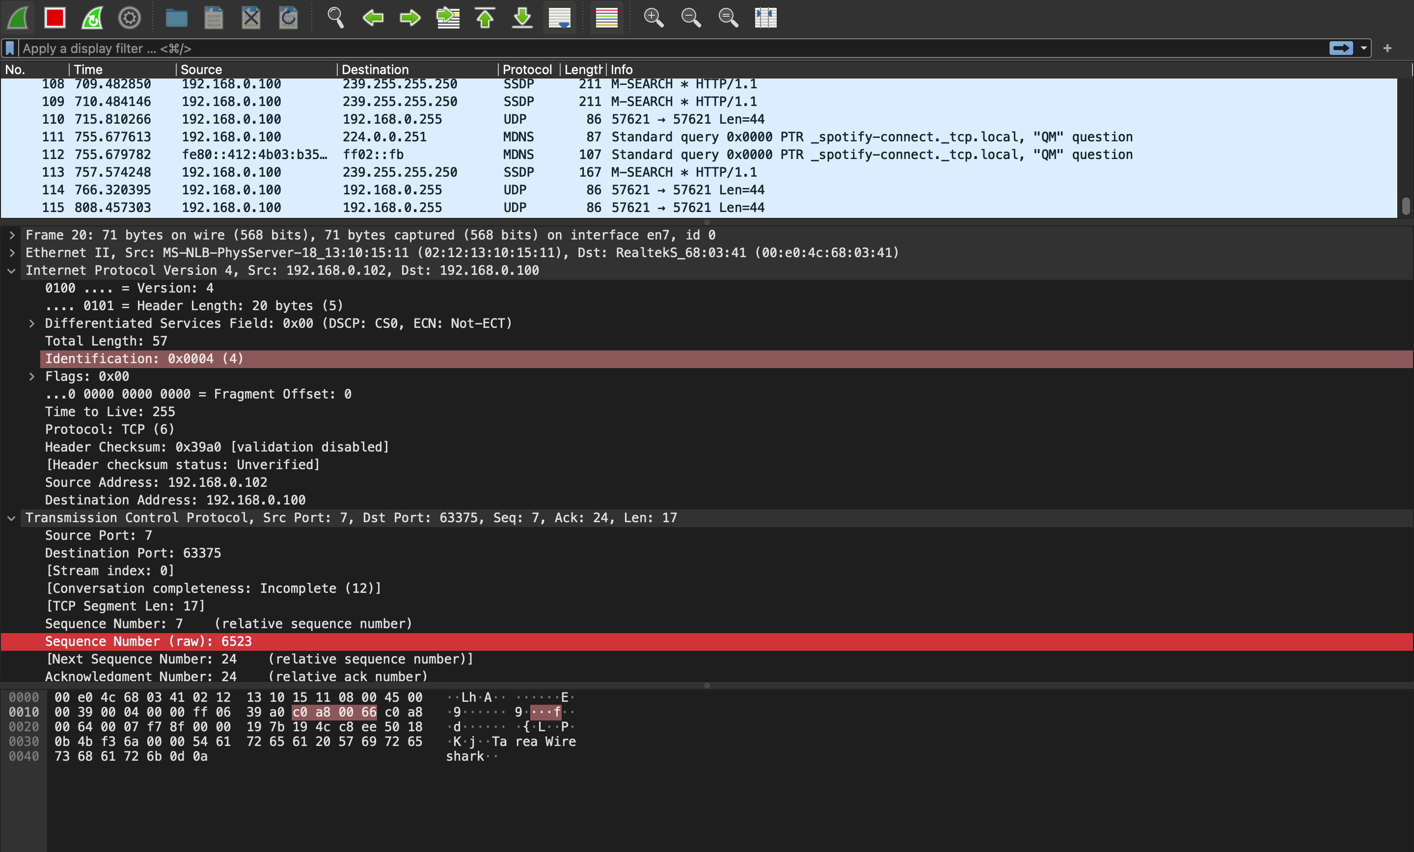

Longitud de encabezado

Tipo de servició ToS

Longitud Total

Identificación

Desplazamiento de fragmentos

IP Origen

IP Destino

Suma de comprobaciones

Protocolo

Tiempo de Vida

Versión IP

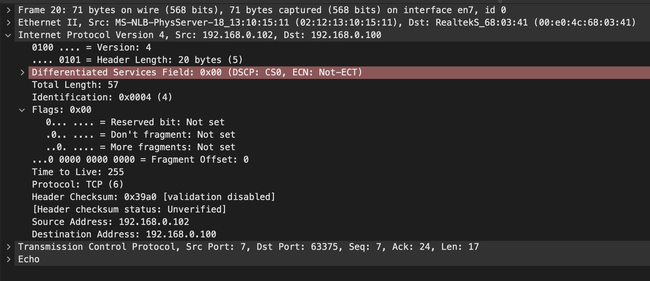

Mas fragmentos

No fragmentos